基隆市 108 學年度第 一 學期國民教育輔導團
□國中■國小健康與體育學習領域/議題輔導小組
期中成果報告表

填表說明：
一、為回復教育部國民及學前教育署108學年度精進計畫期中檢核表，以及準備期中諮詢輔導會議(108年12月召開)，請各團提供辦理之成果，照片需再運用於簡報上，請提供各場次活動1-2張照片，並附註活動內容。
二、繳交方式：請上傳至雲端ttps://drive.google.com/drive/u/1/folders/11x7as6yOhHAdvLMskmmxuTu7nDJxjrT5

填表人員 | 陳志宏 | 填表時間 |  |  | 108.12.15
成果內容說明
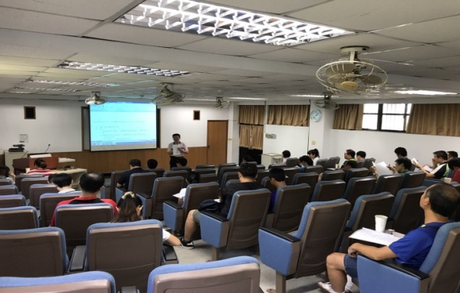 |  |  |  | 活動名稱：健體輔導團領召會議  辦理日期：108.09.05  辦理地點：中山國小資訊教室  研習對象：國小健體領域召集人  實施方式：研習方式  參與人數：42  內容簡述：年度國小健體工作說明  會
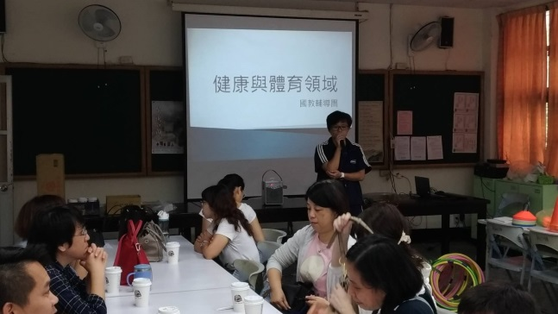 |  |  |  | 活動名稱：巡迴輔導  辦理日期：108.10.16  辦理地點：安樂國小  研習對象：安樂、七堵  實施方式：示範教學及研習說明  參與人數：35  內容簡述：12國教健體領域素養教  學分享及示範教學
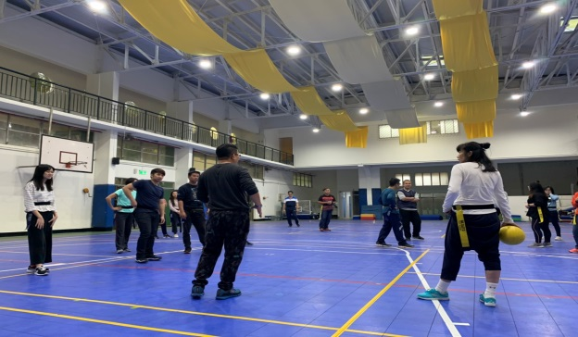 |  |  |  | 活動名稱：教師增能工作坊  辦理日期：108.11.14  辦理地點：中山國小體育館  研習對象：國小健體教師  實施方式：帶式遊戲工作坊  參與人數：30  內容簡述：帶式遊戲課程設計及示  範教學
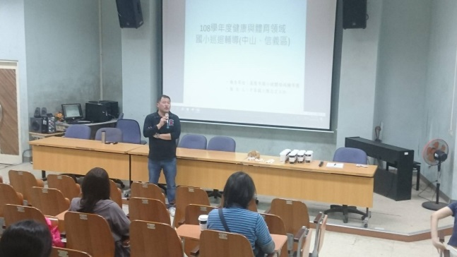 |  |  |  | 活動名稱：巡迴輔導  辦理日期：108.11.20  辦理地點：深美國小  研習對象：信義、中山  實施方式：示範教學及研習說明  參與人數：21  內容簡述：12國教健體領域素養教  學分享
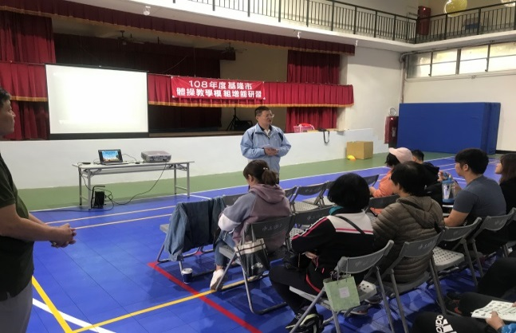 |  |  |  | 活動名稱：教學模組教師增能  辦理日期：108.11.21  辦理地點：中山國小體育館  研習對象：國小健體教師  實施方式：教學模組工作坊  參與人數：35  內容簡述：國小健體領域召集人開  場說明
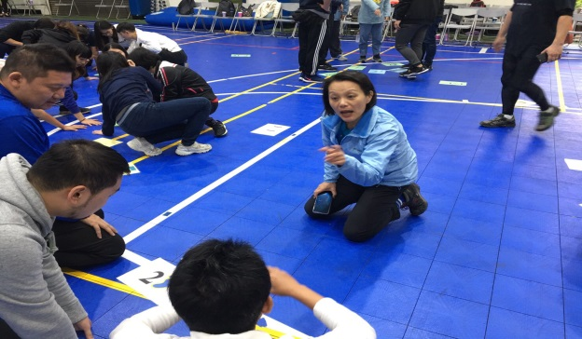 |  |  |  | 活動名稱：教學模組教師增能  辦理日期：108.11.21  辦理地點：中山國小體育館  研習對象：國小健體教師  實施方式：教學模組工作坊  參與人數：35  內容簡述：國北教授指導教師增能  研習
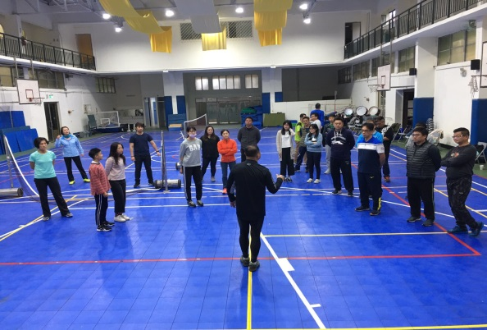 |  |  |  | 活動名稱：體育教學模組教師增能  辦理日期：108.11.28  辦理地點：中山國小體育館  研習對象：國小健體教師  實施方式：教學模組工作坊  參與人數：28  內容簡述：高年級球類模組工作坊
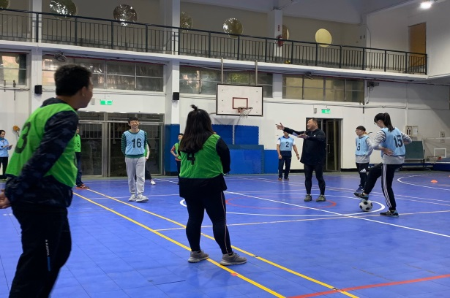 |  |  |  | 活動名稱：體育教學模組教師增能  辦理日期：108.11.28  辦理地點：中山國小體育館  研習對象：國小健體教師  實施方式：教學模組工作坊  參與人數：28  內容簡述：高年級球類模組工作坊
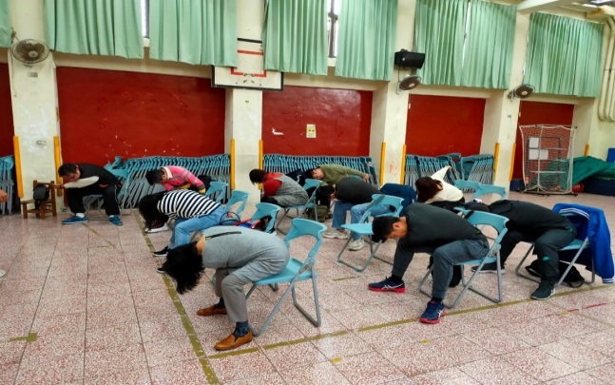 |  |  |  | 活動名稱：巡迴輔導  辦理日期：108.12.11  辦理地點：深美國小  研習對象：仁愛、暖暖、中正  實施方式：示範教學及研習說明  參與人數：20  內容簡述：12國教健體領域素養教  學分享及示範教學
總 結
已執行經費  (預定12月底前辦理之執行費用) | 50,000 |  | 預計  執行率 |  | 50 %
滿意度 | 滿意度達80％以上（8）場次  滿意度未達80％以上（0）場次
展望
與
建議
表格視需要自行延伸。

